Государственное образовательное учреждение
дополнительного образования Тульской области
«Областной эколого-биологический центр учащихся
Тульской области»

Исследование свойств мыла и его значение в жизни человека

Выполнил:
ученик 9 «А» класса
Шатский Антон
Научные руководители:
Абрамова Эльвира Александровна к.б.н.
методист ГОУ ДО ТО «ОЭБЦУ» ,
Чернова Дарья Олеговна
педагог организатор ГОУ ДО ТО «ОЭБЦУ»

Тула 2018
Содержание
Введение 3
Глава 1. Литературный обзор 3
1.1. История создания мыла 3
1.2. Потребительские свойства туалетного мыла 5
1.3. Физико-химические свойства мыла 7
1.4. Технология получения мыла 8
1.5. Требования к качеству и оценки качества, туалетного мыла 10
Глава 2. Методы исследования 11
2.1. Определение кислотности среды 11
2.2. Определение щёлочности мыла по данным титрования 11
2.3. Вычисление содержания жирных кислот в мыле по связанной щёлочности 12
2.4. Определение содержания воды в мыле 13
2.5. Определение пенообразующей способности 13
2.6. Определение поверхностного натяжения 13
2.7. Метод взятия смывов и диагностика микроорганизмов 14
Глава 3. Экспериментальная часть 15
3.1. Физико-химические свойства мыла различных торговых
марок 15
3.2 Микробиологическая эффективность мыла 18
Заключение 20
Список литературы 21
Приложения 22

Введение
Жизнь и быт современного человека трудно представить без мыла. Большая часть населения планеты использует его, тем более что выбор огромен: жидкое, твердое, туалетное, хозяйственное, антибактериальное, увлажняющее, смягчающее, детское и т.д. Микрофлора кожи человека представлена не только постоянными (резидентными), но и временными (транзиторными) микроорганизмами, которые играют важную роль в прямых и косвенных путях передачи инфекционных заболеваний. В настоящее время мытье рук с мылом и водой является эффективным средством распространения транзиторной микрофлоры, среди которой немало болезнетворных бактерий. Поэтому мыло можно назвать основой современной гигиены, поскольку многочисленные данные свидетельствуют о том, что для сохранения здоровья необходима регулярная гигиеническая обработка рук.
Цель работы – экспериментальным путем определить максимальную эффективность среди образцов туалетного, хозяйственного и антибактериального мыла.
Задачи:
- Оценить физико-химические показатели мыла разных торговых марок.
- Проанализировать количественные изменения микрофлоры кожи рук до и после использования мыла.
- Определить, какой из исследуемых образцов мыла является наиболее оптимальным для ежедневного использования.
Объект исследования:
Различные сорта мыла – Детское, «Абсолют», Хозяйственное 72%, «Dave».

Глава 1 Литературный обзор.
1.1. История создания мыла.
Мыло известно давно, его применяли в Древнем Египте, а римляне умели готовить много сортов мыла. Когда мыла еще не было, египтяне использовали соду, золу и другие моющие вещества. Готовили мыло путем кипячения жира с золой. Зола (точнее поташ, находящийся в золе) не в состоянии омылять весь жир, поэтому получалась масса из смеси мыла и жира. Такое мыло в воде мало растворялось и применялось исключительно в качестве косметического средства.
История мыла начинается около 2800 года до н. э. Во время раскопок в Вавилоне были найдены глиняные таблички с рецептом, рассказывающем о производстве мыла на основе жира и пепла. Мыло, изготовленное по этому рецепту, использовали в медицинских целях в основном для ускорения заживления ран. Кроме того, известно о применении мыла в Древнем Египте, за 1500 лет до н. э., а также финикийцами за 600 лет до н. э.
Другая теория происхождения мыла связана с римской легендой, согласно которой мыло (лат. sapo) получило свое название от горы Сапо, на которой в жертву богам приносились животные. Когда шел дождь, пепел и жир жертвенных животных смывались в реку Тибр, к подножию горы.
Со временем, женщины, стирающие белье в реке, заметили, что, смешиваясь пепел и жир, намного лучше помогают отстирывать белье, чем обыкновенная речная вода. Таким образом, состав мыла существенно отличался от того, которое мы используем в настоящее время. Обычно мыльная смесь состояла из масла, пепла и животных жиров.[8,9]
Открытие мыла как средства гигиенического ухода приписывают знаменитому античному врачу Галену, жившему во II в. нашей эры. С развитием науки научились получать мыло, почти не содержащее жира. Характерной особенностью такого мыла является его растворимость в воде и моющая способность. Еще в XIX веке большая часть российского населения обходилась без мыла; при мытье использовали щелок или золы. Большинство деревенского населения совершенно не знало туалетного мыла.
В X столетии в Италии, Франции и Испании стали возникать первые мыловарни. В XVI веке основным центром производства стал Марсель, где производилось жидкое, душистое мыло, содержащее высокую концентрацию оливкового масла. В 1688 году Людовик XIV издал указ, так называемый эдикт Кольберта, в котором запретил использование животных жиров и красителей в производстве мыла. Спрос на мыло был большой, но и цена была высокая, поэтому ароматную смесь могли позволить себе лишь богачи.
С торжеством буржуазного общества в XIX веке, здоровый образ жизни и чистота возводятся в ранг моральных ценностей. В это же время производство мыла набирает промышленные обороты, что делает его общедоступным. На рост популярности мыловарения, несомненно, оказали влияние научные открытия. В 1791 году француз Николя Леблан изобрел способ получения щелочи из соли.
Годами ранее, в 1779 году швед Карл Шееле при омылении жиров с оксидом свинца, получил глицерин. А в 1823 году французский химик Мишель Шеврёль, руководствуясь этим открытием, изучил строение жиров и объяснил их омыление. Это вызвало настоящую революцию в мыловарении.[9]
На протяжении веков химическая формула мыла постоянно менялась, чтобы сегодня вернуться к истокам. Снова в цене натуральное мыло, без консервантов, синтетических красителей и искусственных ароматизаторов.
В настоящее время туалетное мыло представляет собой натриевые или калиевые соли жирных кислот, главным образом стеариновой, пальмитиновой, олеиновой, ароматизированные парфюмерной отдушкой, неокрашенные или окрашенные и используется для личной гигиены. [8]
1.2. Потребительские свойства туалетного мыла.
Туалетное мыло представляет собой натриевые или калиевые соли жирных кислот, главным образом стеариновой (С₁₇Н₃₅СООН), пальмитиновой (С₁₅Н₃₁СООН), олеиновой (С₁₇Н₃₃СООН), ароматизированные парфюмерной отдушкой, неокрашенные или окрашенные. Потребительские свойства туалетного мыла делятся на:
Функциональные свойства. Основное функциональное свойство мыла — моющая способность, благодаря чему удаляются загрязнения любого состава. Считают, что мыло обладает дезинфицирующим действием вследствие того, что оно при продолжительном контакте и высокой концентрации в растворе задерживает рост некоторых грибков и бактерий. При введении в состав мыла специальных добавок, дезинфицирующее и антибактериальное действие мыла возрастает; ему можно придать и лечебно-профилактические свойства. Туалетное мыло должно обладать хорошей растворимостью и повышенным пенообразованием не только в горячей, но и в холодной воде. Поэтому в состав жирной смеси туалетных мыл, помимо жирового сырья, применяемого для высших сортов ядрового мыла, вводят некоторое количество кокосового масла или низкомолекулярных жирных кислот с небольшой углеводородной цепью.[4]
Эстетические свойства. [7]Как товарный продукт туалетное мыло должно удовлетворять эстетические вкусы потребителя. Запах, цвет, форма мыла, а также дизайн упаковки характеризуют эстетические свойства туалетного мыла. Аромат мыла и эстетический вид упаковки часто определяют 6 первичный успех у потребителя, а в дальнейшем облегчает его идентификацию среди других подобных изделий. Запах туалетного мыла может быть цветочного и фантазийного направления. За последние два десятилетия состав отдушек претерпел большие качественные изменения. Отдушки мыла становятся все более многокомпонентными, с большим разнообразием ароматов и оттенков. Предпочтение отдается тонким ароматам свежей зелени, фруктовым и цветочным направлениям с бальзамными и экзотическими нотами. Многие фирмы, занимающиеся производством парфюмерной продукции, стали выпускать мыла с запахами выпускаемых ими духов. Упаковка должна гармонировать с мылом, подчеркивать его достоинства либо скрывать имеющиеся недостатки. Упаковка должна быть не обязательно броской, но заметной и элегантной. Форма мыла, оформление упаковки имеют свою специфику в соответствии с категорией потребителей, для которых выпускаются. Например, детское мыло — фигурное — в виде зверюшек, рыб и т. п.; пластиковые флаконы для жидкого мыла в виде сказочных персонажей.
Надежность. Надежность туалетного мыла определяется сохраняемостью первоначальных свойств. Гарантийный срок хранения туалетного мыла по ГОСТу 28546-90[2] — 6 месяцев со дня выработки. Применение стабилизаторов является одним из путей предотвращения порчи мыла вследствие прогорания.
Безопасность. Безопасность потребления туалетного мыла определяется составом. Отрицательным свойством мыла является образование свободной щелочи при его растворении в воде. Свободная щелочь может вызывать раздражение, шелушение, сухость кожи. Это объясняется тем, что мыло 7 способствует удалению с кожи жировой свободной щелочи в мыле строго регламентируется, не более 0,05%. Вводимые в мыло отдушки, красители также небезразличны для кожи человека, особенно детской. Поэтому детское мыло, как правило, не содержит этих компонентов. По экологическим свойствам жировые мыла относят к группе экологически чистых продуктов, так как они быстро и полностью перерабатываются микроорганизмами и не загрязняют почву рек, озер, куда стекают сточные воды.
1.3. Физико-химические свойства мыла.
В горячей воде при температуре, близкой к точке кипения, мыло растворяется во всех отношениях; при средних комнатных температурах растворимость его ограничена и зависит от природы, состава кислот и щелочей. Мыло, в состав которого входит в большом количестве соли высокомолекулярных твёрдых жирных кислот, в холодной воде плохо пенится и обладает низкой моющей способностью, тогда как мыло из жидких масел, а также из твёрдых низкомолекулярных жирных кислот, например, кокосового масла, хорошо моет при комнатной температуре. Мыло, являясь солями щелочных металлов и слабых органических кислот, при растворении в воде подвергается гидролизу с образованием свободной щёлочи и кислот, а также кислых солей, которые для большинства жирных кислот представляют труднорастворимые осадки, сообщающие растворам мутность. Для солей различных жирных кислот гидролиз увеличивается с повышением их молекулярного веса, с уменьшением концентрации мыла и с увеличением температуры раствора. Вследствие гидролиза водные растворы даже нейтральных мыл имеют щелочную реакцию. Спирт подавляет гидролиз мыл. Количественные соотношения между продуктами гидролиза водных растворов мыл находятся в зависимости от концентрации и температуры.[1]
Мыло в водных растворах находится частью в состоянии истинного раствора, частью же в коллоидном полидисперсном состоянии, образуя сложную систему, состоящую из молекул и мицелл нейтрального мыла, его ионов и других продуктов гидролиза. С уменьшением полярности растворителя, т.е. с переходом от воды к органическим жидкостям, например, к спирту, коллоидные свойства растворов мыл уменьшаются. В безводном эфире и бензине мыла почти нерастворимы. Растворимость кислых мыл в бензине и других углеводородных жидкостях значительно выше, чем нейтральных. Соли щелочноземельных металлов высших жирных кислот, а также соли тяжёлых металлов в воде нерастворимы. Металлические мыла растворяются в жирах, чем пользуются в производстве олиф, где эти мыла как катализаторы ускоряют процесс высыхания жирных масел. Растворимость мыл в минеральных маслах используется в технике при производстве консистентных смазок (солидолов). Широкое применение мыл как моющих средств, смачивателей, эмульгаторов, пептизаторов, смазочных средств и активных понизителей твёрдости тел, например, при резании металлов, объясняется специфичным строением их молекул. Мыла являются типичными поверхностно-активными веществами. (приложение1)
Многие свойства мыла, например, твердость, растворимость в воде, пенообразование, моющая способность, зависит от его жирового состава. Так, входящая в состав свиного и говяжьего сала пальмитиновая кислота предает мылу твердость и хорошие пенообразующие качества, а олеиновая кислота – растворимость в холодной воде и моющую способность. Стеариновая кислота усиливает моющие действия мыла в горячей воде.

1.4 Технология получения мыла.
Получение мыла основано на реакции омыления — гидролиза сложных эфиров жирных кислот (то есть жиров) со щелочами, в результате которого образуются соли щелочных металлов и спирты (Приложение1)
Нейтрализация кислот углекислым натрием (кальцинированной содой).
- Нейтрализация кислот гидроксидом натрия (каустической содой).
Жидкие калиевые мыла и твердые натриевые мыла получают растворением высших алифатических кислот в водных растворах едких щелочей:
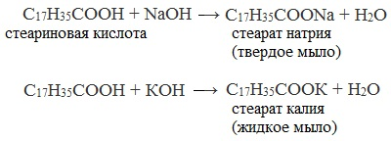
- Омыление триглицеридов гидроксидом натрия.
Получение мыла основано на реакции омыления — кипячением животного сала либо растительного масла с гидроксидом натрия или калия (гидролиз сложных эфиров жирных кислот (т.е. жиров) в присутствии щелочей), в результате которого образуется трехатомный спирт глицерин и соли высших карбоновых кислот (мыло):
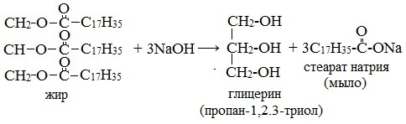
Прямой способ. В специальных емкостях (варочных котлах) нагретые жиры омыляют едкой щёлочью (обычно гидроксидом натрия). Для гидролиза жира в щелочной среде берется немного топленого свиного сала, около 10 мл этилового спирта и 10 мл раствора щелочи.
В результате реакции в варочных котлах образуется однородная вязкая жидкость, густеющая при охлаждении — мыльный клей, состоящий из мыла и глицерина. Содержание жирных кислот в мыле, полученном непосредственно из мыльного клея обычно 40—60 %. Такой продукт имеет название «клеевого мыла».
Косвенный способ заключается в дальнейшей обработке мыльного клея.
Варку мыла заканчивают обработкой мыльного раствора (мыльного клея) избытком щелочи или раствором хлорида натрия. В результате этого на поверхность раствора всплывает концентрированный слой мыла, называемый ядром.
Он содержит не менее 60 % жирных кислот; нижний слой — подмыльный щёлок, раствор электролита с большим содержанием глицерина. (также содержит загрязняющие компоненты, содержавшиеся в исходном сырье).
Полученное мыло называют ядровым, а процесс его выделения из раствора – отсолкой или высаливанием (приложение2)
Производство хозяйственного мыла заканчивают на стадии высаливания, при этом происходит очистка мыла от белковых, красящих и механических примесей. Производство туалетного мыла проходит все стадии механической обработки. Наиболее важной из них является шлифовка, т.е. переведение ядрового мыла в раствор кипячением с горячей водой и повторным высаливанием. При этом мыло получается особо чистым и светлым.
1.5. Требования к качеству и оценки качества, туалетного мыла. Туалетное мыло должно вырабатываться из доброкачественного сырья и в соответствии с утвержденной рецептурой, иметь приятный запах, эстетичность, цвет, удобную форму. Мыло должно легко растворяться в холодной воде, легко пениться и отмывать загрязнения без особых физических усилий, т. е. иметь высокую моющую способность. Мыло не должно оказывать раздражающего действия на кожу, сохранять определенную форму, внешний вид, запах при длительном пользовании, не расслаиваться во влажной среде, не давать трещин при высыхании. Мыла лечебнопрофилактические, дезинфицирующие, дезодорирующие должны обладать определенным эффектом. В соответствии с нормативной документацией экспертиза качества туалетного мыла осуществляется по органолептическим и физикохимическим показателям с использованием органолептического и инструментального (измерительного) методов.
В соответствии с ГОСТом органолептические показатели твердого туалетного мыла должны соответствовать характеристикам, указанным в таблице (приложение3)
Физико-химические показатели качества мыла - это качественное число, содержание хлористого натрия, содопродуктов, титр мыла, первоначальный объем пены. Качественное число мыла - это массовая доля жирных кислот в пересчете на номинальную массу куска 100 грамм. Для группы Экстракачественное число - не менее 78 г, для групп Детское, «I», «II» - не менее 74 г, для жидких туалетных мыл содержание жирных кислот определяется в процентах и должно находиться в пределах 16,0 - 21%. 38 Массовая доля хлористого натрия и содопродуктов в процентах в пересчете на Na2 O нормируется в зависимости от группы мыла и должны быть не более для групп Экстра и Детское - 40% и 20% соответственно, для группы «I» - 50% и 22%, для групп «II» - 70% и 25%. В туалетных мылах не допускается большой остаток свободной щелочи (не более 0,05%) и неомыленного жира (не более 0,2% массы жирных кислотдля твердого мыла, а для жидких мыл - не более 1,5%). Свободная щелочь раздражает кожу человека и разрушает ткани, а неомыленные, особенно ненасыщенные жиры, при хранении мыла быстро прогоркают, вызывая появление пятен и неприятного прогорклого запаха. Титр мыла (титр жирных кислот) - температура застывания жирных кислот, выделенных из мыла, - характеризует правильность подбора состава жировой смеси. Качество мыла, его твердость, растворимость, истираемость, пенообразование, сохранение первоначальных свойств при длительном хранении в значительной степени определяются составом жировой смеси, подобранным для мыла.

Глава 2. Методы исследования.
2.1. Определение кислотности среды.
Исследуемый образец мыла измельчали до мелкой стружки.
Отмеряли 3—4 г измельчённого мыла с точностью до 0,1 г, помещали в колбу или химический стакан объёмом 500 мл, добавляли 300 мл горячей воды и помешивали стеклянной палочкой до полного растворения мыла.
Шприцем на 20 мл возьмите пробу мыльного раствора и перенесите в колбу для титрования. Запишите объём пробы (V _{п}, мл). Добавьте к пробе 4—5 капель раствора фенолфталеина и титруйте 0,1 н раствором соляной кислоты до обесцвечивания розовой окраски мыльного раствора. Запишите объём раствора кислоты, израсходованной на титрование (V₁ мл), и нормальную концентрацию соляной кислоты (C _{HCl}, моль/г).
К мыльному раствору, оттитрованному в присутствии фенолфталеина, добавьте 4—5 капель метилоранжа и вновь оттитруйте тем же раствором кислоты до появления первых признаков неисчезающего розового окрашивания. (приложение 6)
Запишите объём раствора соляной кислоты, необходимый для этой операции (V₂, мл).
Каждое титрование повторите 2—3 раза, результаты усредните и используйте для дальнейших расчётов
2.2. Вычисление щёлочности мыла по данным титрования.
Свободная щёлочность мыла определяется наличием в растворе свободных гидроксид-анионов и измеряется по объёму кислоты, затраченной на титрование мыльного раствора в присутствии фенолфталеина.(приложение6)(Приложение7)
Связанная щёлочность мыла определяется солями жирных кислот и измеряется по объёму кислоты, затраченной на титрование мыльного раствора в присутствии метилоранжа.
Общая щёлочность мыла — это сумма свободной и связанной щёлочности.
1. Сделали расчёт объёма кислоты, необходимый для титрования мыльного раствора в присутствии фенолфталеина, по формуле: V_{(HCl)(ф/ф)} = V₁ • V_{р} / V_{п}.
2. Для определения свободной щёлочности вычислили содержание щёлочи (A_{1(щел)}, моль/л) во всём растворе по формуле: A_{1(щел)} = A_{1(HCl)} = C_{(HCl)l} • V_{HCl(ф/ф)}.
3. Масса свободной щёлочности (m_{1(NaOH)}, г) определяется по формуле:
m_{1(NaOH)} = 40 • A_{1(щел)} • 10⁻³.
4. Массовая доля свободной щёлочности мыла (w₁, %) определяется по формуле: w₁ = m_{1(NaOH)} • 100 / m.
5. Массовая доля связанной щёлочности: V_{(HCl)(м/о)} = V₁ • V_{р} / V_{п}.
A_{2(щел)} = A_{2(HCl)} = C_{(HCl)l} • V_{HCl(м/о)}.
m_{2(NaOH)} = 40 • A_{2(щел)} • 10⁻³.
w₂ = m_{2(NaOH)} • 100 / m.
6. Общая щёлочность анализируемого образца мыла (w, %): w = w₁ + w₂.
При анализе жидкого калиевого мыла щёлочность определяли титрованием с гидроксидом калия (приложение 4, 5).
2.3. Вычисление содержания жирных кислот в мыле по связанной щёлочности. (Так как твёрдые мыла — это натриевые соли преимущественно стеариновой, олеиновой и пальмитиновой кислот, относительные молекулярные массы которых соответственно 284,47, 282,45 и 256,42 г/моль, то для расчётов за эквивалент жирных кислот можно принять 274,44 г/моль — это среднее значение молекулярных масс трёх перечисленных кислот.
1. Формула для определения массы жирных кислот в исходной пробе мыла: m_{жир. к-т} = 274,44 • A_{2(щел)} • 10⁻³.
2. Формула для вычисления массовой доли жирных кислот:
w_{жир. к-т} = m_{жир. к-т} / m.

2.4. Определение содержания воды в мыле.
Взвесьте образцы мыла, измельчённого в мелкую стружку, и запишите массу этих образцов (m₁, г). Высушите образцы, это лучше делать в сушильном шкафу при +100 °C. Но можно сушить и при комнатной температуре, тщательно отжав мыло между листами фильтровальной бумаги, или на батарее центрального отопления. Взвесьте высушенные образцы (т₂, г) и вычислите массовую долю воды в мыле по формуле:
w_{H2O} = m₁ – m₂ / m₁ • 100%.
2.5. Определение пенообразующей способности проводили по следующей методике: в мерный цилиндр объемом 250 мл наливаем 100 мл воды (при температуре 20⁰ С) и помещаем 1г исследуемого образца мыла, закрываем его пробкой. Жидкость энергично встряхиваем в мерном цилиндре 1 мин (около 180 встряхиваний), после чего быстро измеряем объем пены. Высота столба пены (пенообразующая способность) измеряется в мм. Образующаяся при этом пена должна быть чистой и белой, ее цвет не должен зависеть от цвета, добавленного к мылу красителя. За окончательный результат измерения принимали среднеарифметическое значение результатов трех параллельных измерений, проводимых каждый раз с новой порцией мыльного раствора.
2.6. Определение поверхностного натяжения.
В настоящей работе коэффициент поверхностного натяжения σ определяется методом отрыва капель. Жидкость, вытекающая из узкой трубки, образует у нижнего отверстия каплю, которая перед отрывом принимает грушевидную форму. Отрыв капли происходит в тот момент, когда сила тяжести, действующая на каплю, сравняется с силой поверхностного натяжения Fн, действующей по окружности в более узкой части капли. Коэффициент поверхностного натяжения определяется из условия равновесия: mg= σπd
Где d- диаметр шейки капли, приблизительно равный диаметру трубочки, из которой вытекает жидкость.
Отсюда получаем выражение для вычисления коэффициента поверхностного натяжения: $σ=mg/πd$

2.7. Метод взятия смывов и диагностика микроорганизмов
Взятие смывов производили с помощью стерильных увлажненных ватных тампонов. Непосредственно перед взятием смыва тампон увлажняли средой.
При взятии смывов с рук протирали тампоном ладонные поверхности обеих рук, проводя не менее 5 раз по каждой ладони и пальцам, затем протирали межпальцевые пространства, а также под ногтями. Затем тампон помещали в пробирку и плотно укупоривали.
Далее оставляли в термостате на 24 часа при температуре 37 ̊С На следующий день делали посев на чашки Петри со средой.
Чашку берут в левую руку, большим пальцем левой руки слег приподнимают крышку, чтобы в образовавшуюся щель свободно проходили петля, обжигают на пламени горелки края чашки в зоне щели, вносят посевной материал на поверхность питательной среды, затем растирают его при помощи бактериологической петли.
Удобный метод посева штрихом в чашки для получения отдельных колоний. (приложение4)(приложение5)(Приложение11)
Посевной материал втирают петлей в поверхность среды у края чашки избыток снимают, проколов агар. Оставшийся материал растирают параллельными штрихами по поверхности среды.
Посевы на средах инкубируют при 37°С 24 часа. На следующий день готовят мазки выросших микроорганизмов и диагностирую их с помощью определителя.
Перед тем как начать окрашивание, готовят мазки исследуемых бактерий. Для этого на предметное стекло капают воду и бактериальной петлей добавляют туда культуру микроорганизмов. Затем, после полного высыхания воды, мазок фиксируют - предметное стекло проносят несколько раз над пламенем горелки. Окрашивание мазков по Граму более эффективно, чем окрашивание живых бактерий - с мертвыми клетками лучше связываются молекулы красителя.[5]
Окрашивание производится в несколько этапов: На фиксированный мазок накладывают небольшие кусочки фильтровальной бумаги и наливают основной краситель - генцианвиолет или метиленовый синий. Спустя 3-5 минут снимают окрашенную фильтровальную бумагу и заливают мазок раствором Люголя на 1 минуту. При этом препарат темнеет. Сливают раствор Люголя и обрабатывают мазок чистым этиловым спиртом: капают несколько капель на препарат, спустя 20 секунд сливают. Процедуру повторяют 2-3 раза. Промывают стекло с исследуемым препаратом дистиллированной водой. Производят дополнительное окрашивание - докрашивают препарат фуксином. Спустя 1-2 минуты краситель смывают. После высыхания воды изучают мазок под микроскопом. Грамположительные бактерии будут иметь сине-фиолетовый цвет, грамотрицательные - розовый или красный.
Уровень антибактериальной активности различных наименований мыла рассчитывали по формуле: R=log(Nk/Nr)
Где R – уровень антибактериальной активности;
Nk – среднее число колониеобразующих единиц микрофлоры кожи рук до их мытья мылом;
Nr – среднее число колониеобразующих единиц микрофлоры кожи рук после их мытья мылом.

Глава 3. Экспериментальная часть.
  - Физико-химические свойства мыла различных торговых марок
Для контроля качества производимого мыла необходимо проводить анализ готовой продукции и наиболее важными являются следующие его характеристики:
- содержание свободной щелочи;
- наличие неомыленного жира и неомыляемых веществ;
- количество свободной соды;
- титр мыла;
- массовая доля жирных кислот.
При оценке потребительских свойств большое значение уделяется моющей и пенообразующей способности мыла. Результаты данного исследования представлены в таблице 1.

Мыло | Содержание
Мыло | жирных кислот (%) | щёлочности (%) | воды (%) | высота пены, мм | рН
«Абсолют» | 0,0048 | 0,007 | 56 | 8,4 | 8
«Dove» | 0,059 | 0,0087 | 6,88 | 8,3 | 7
Детское | 0,11 | 0,0324 | 8,77 | 10,5 | 8
Хозяйственное 72% | 1,7 | 0,340 | 13,35 | 8,4 | 10,4
Таблица1. Определение качества мыла различных марок
При исследовании кислотности среды туалетных мыл было установлено, что мыло «Dove имеет нейтральную среду, хозяйственое и детское мыло имеют кислую среду - следовательно, они неплохо мылятся и хорошо удаляют загрязнения с кожи. Мыло «Абсолют» имеет слабощелочную среду, это значит, что основу этого мыла составляют пальмитат и стеарат натрия, которые образуют растворы со слабощелочной средой, и это мыло лучше удаляет грязь с кожи.
Таблица 2. Результаты исследования скорости растворения мыла
Название мыла | Скорость растворения | Рассчитанная скорость, мг/мин
«Абсолют» | 8 минут при температуре 40ºС | V=1000/8=125
«Dove» | 42 минуты при 20ºС | V=1000/42=23,8
Детское | 15 минут при 100ºС | V=1000/13=76,9
Хозяйственное 72% | 6 минут при 70ºС | V=1000/6=166,7
При исследовании скорости растворения исследуемых мыл было установлено, что скорость растворения туалетных мыл зависит от процентного содержания жирных кислот. Более быстро растворилось мыло «Dove», что говорит о низком содержание жирных кислот. Дольше всех растворялось мыло «Детское».
Таблица 3. Результаты исследования мыл на наличие в них хлорид ионов
Название мыла | Наличие осадка
«Абсолют» | +
«Dove» | +
Детское | +
Хозяйственное 72% | +
NaCl + AgNO₃ = NaNO₃ + AgCl↓
При исследовании туалетных мыл на наличие ионов хлора было установлено, что ион Cl⁻ (NaCl) присутствует в каждом мыле. Помимо того, что NaCl используют благодаря способности притягивать и связывать молекулы воды, из-за увеличения содержания воды в коже, из-за обеспечения длительной гидратации, из-за уменьшения запаха, так же, он оказывает осушающее действие, что плохо влияет на кожу и вызывает дискомфорт. А при попадании в глаза такого мыла, оно вызывает жжение.
Поверхностное натяжение разных жидкостей неодинаковое. Мыло, стиральные порошки уменьшают поверхностное натяжение воды, увеличивая ее проникающую способность. В связи этим стало важным определение коэффициента поверхностного натяжения разных сортов мыла. Как у всех солей, у мыла полярные молекулы и в водном растворе они распадаются на положительные и отрицательные ионы. Один конец отрицательного иона является гидрофильным, а другой – нейтральным, т.е. гидрофобным.
Таблица 4. Определение коэффициента поверхностного натяжения
 | m,(г) жидкости в стакане | m,(г) жидкости | n | mср.,(г) капли | σ
Чистая вода | 33,2 | 3,1 | 50 | 4,86∙10⁻² | 4.02
«Абсолют» | 31.11 | 1,01 | 50 | 2,02∙10⁻² | 1.26
«Dove» | 31.10 | 1.26 | 50 | 2,5∙10⁻² | 1.57
Детское | 30.96 | 0.99 | 50 | 1,98∙10⁻² | 1.24
Хозяйственное 72% | 30.48 | 0.72 | 50 | 2,19∙10-² | 0.9
  - Микробиологическая эффективность мыла
Число колониеобразующих единиц транзиторной и резидентной микрофлоры кожи рук до и после их мытья мылом определяли, подсчитывая количество колоний выросших микроорганизмов на питательной среде LB по Lennox богатой питательными веществами, которая применяется для культивирования и хранения штаммов E.coli, а также для обычного культивирования не очень прихотливых микроорганизмов. Полученные результаты сведены в таблицу 5.[5]
Таблица 5. Количество колоний до и после мытья рук мылом
Название мыла | КОЕ  до мытья рук | КОЕ  после мытья рук
«Абсолют» | 1150 | 260
«Dove» | 1150 | 216
Детское | 916 | 226
Хозяйственное 72% | 916 | 320
Полученные данные свидетельствует о том, что число колоний микрофлоры кожи рук на питательной среде после их гигиенической обработки мылом, уменьшается, это подтверждается данными о том, что мыло удаляет транзиторную и часть резидентной микрофлоры [1,4].
Анализируя результаты, полученные в ходе исследований по изменению числа колониеобразующих единиц микрофлоры кожи рук до и после их мытья мылом, был рассчитан уровень антимикробной активности. Результаты представлены на рисунке 1.

Рис.1 Уровень антимикробной активности различных наименований мыла
Следующий этап нашего исследования заключался в идентификации микроорганизмов, выросших на чашках Петри. Окрасив препараты, мы посмотрели их под микроскопом с увеличением 1000 раз. Бактерии окрасились в синие-фиолетовый цвет и это позволило нам сделать вывод о том, что выросшие бактерии являются грамположительные. Используя данные атласа определителя [1,5], мы выяснили, что бактерии относятся к группе кокков, в мазке присутствовали: диплококки, стрептококки, стафилококки.
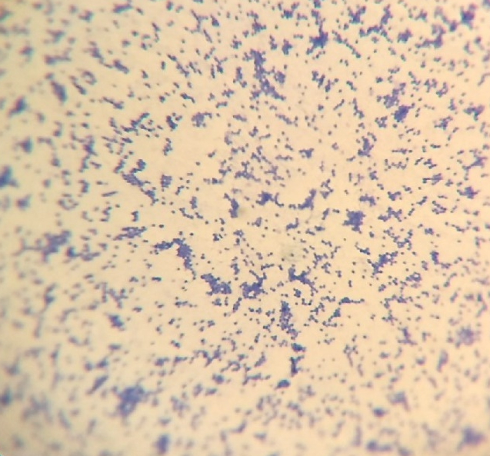
Рис.2 Микробиологический мазок под микроскопом

Заключение
Мыло – величайшее достижение человечества оно играет огромную роль практически во всех областях жизнедеятельности человека.
Мытье рук моющим средством производится с целью механической очистки. В последнее время разрабатываются и совершенствуются новые рецептуры мыла, вводятся нетрадиционные добавки, сообщающие мылу дополнительные свойства. «Мыльный» ассортимент позволяет каждому покупателю выбрать товар по вкусу (то есть по запаху), свойствам и цене.
Проведенная сравнительная оценка качества четырех образцов мыла:
«Абсолют»; «Детское»; «Хозяйственное»; «Dove» позволила сделать следующие выводы:
- При исследовании физико-химических свойств исследуемых образцов мыла, было установлено, что все исследуемые сорта мыла соответствуют ГОСТу 28546-2002 "МЫЛО ТУАЛЕТНОЕ. Общие технические условия" [2].
- Определено, что коэффициент поверхностного натяжения раствора хозяйственного мыла в 4 раза меньше коэффициента поверхностного натяжения чистой воды, что позволяет увеличивать проникающую способность жидкости.
- Установлено, что наибольшей антибактериальной активностью характеризуется мыло «Dove».
- Результаты, полученные при проведении данного микробиологического исследования для гигиенической обработки рук, позволяют рекомендовать жидкое мыло в емкостях-дозаторах однократного применения.

Список литературы
- Атлас по медицинской микробиологии, вирусологии и иммунологии: Учебное пособие для студентов медицинских вузов / Под ред. А.А. Воробьева, А.С. Быкова – М.: Медицинское информационное агентство, 2003. - 236 с.: ил.
- ГОСТ 28546-2002. Мыло туалетное твердое. Общие технические условия. М.: Изд-во стандартов, 2003.
- Джоунз Р.Д. Действие антибактериального мыла на микрофлору кожи / Р.Д. Джоунз // Вестник дерматологии и венерологии. – 2000. - № 1. – С. 91-104
- Журнал «Потребитель – парфюмерия и косметика», № 17, 2004.
- Методы санитарно-бактериологических исследований объектов окружающей среды, воздуха и контроля стерильности в лечебных организациях: Методические указания. — М.: Федеральный центр гигиены и эпидемиологии Роспотребнадзора, 2011. —12 с.
- Профилактика заболеваний кожи / О.Е. Петручук и др. // Проблемы социальной гигиены, здравоохранения и истории медицины. – 2009. - № 5. – С. 49-51.
- Рембовский В.Р. Медико-гигиенические аспекты оценки чистоты кожных покровов / В.Р. Рембовский, Л.А. Могиленкова // Гигиена и санитария. – 2008. № 2. – С. 36-42.
- http://www.originalsoap.ru/
- http://www.ljpoisk.ru

Приложение 1.

Получение мыла
каолин
формирование
охлаждение
Душистые
вещества
сода
глицерин
тальк
антисептики
красители
Дополнительная
обработка
Высаливание с NaCl
2C15H31COOH+Na2CO3=>
2C15H31COONa+H2O+CO2
С3H5(С17H35COO)3+3NaOH=>
3C17H35COONa+C3H5(OH)3
омыление
Твёрдое мыло
Жидкое мыло
Жир, парафин (окисленный)

Приложение 2

Получение мыла в промышленности
Высаливание
Щелочной
гидролиз

Жиры и масла «Мыльный клей»

Отбеливание
Окраска

Ядровое мыло Туалетное мыло

Приложение 3.
Органолептические показатели твердого туалетного мыла
Наименование | Характеристика
Внешний вид | Поверхность с рисунком или без рисунка.  Не допускаются на поверхности мыла трещины, полосы, выпоты, пятна, нечеткий штамп.
Форма | Соответствующая форме мыла индивидуального фирменного наименования, установленной в техническом документе
Цвет | Соответствующий цвету мыла индивидуального фирменного наименования, установленному в техническом документе
Запах | Соответствующий запаху мыла индивидуального фирменного наименования, установленному в техническом документе, без постороннего запаха
Консистенция | Твердая на ощупь. В разрезе однородная

Приложение 4.
Взятие смывов
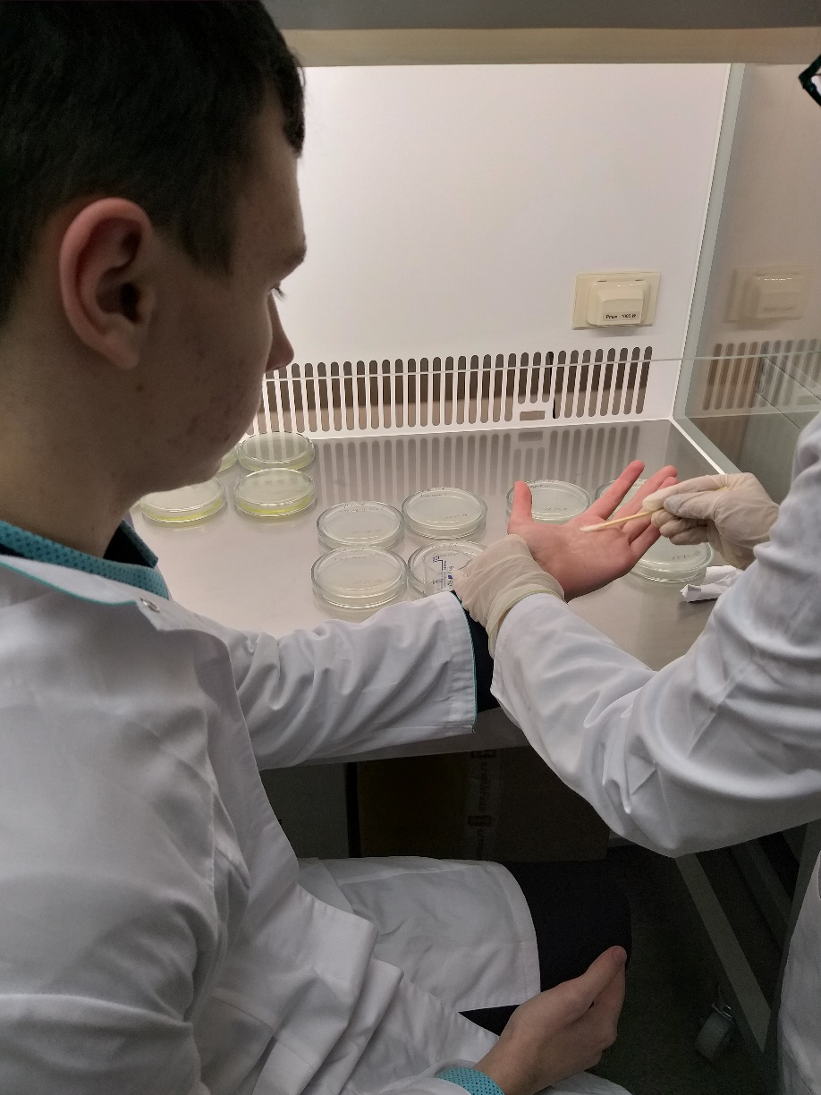

Подготовка к микробиологическому исследованию
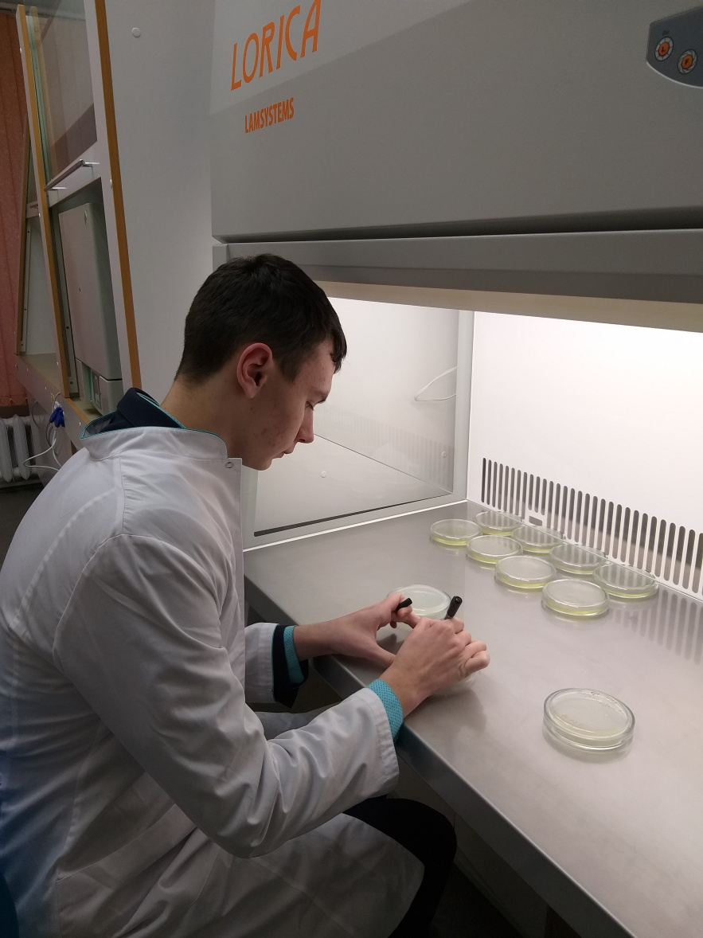

Приложение 5.
Фото посевов и процесса подсчета колоний микроорганизмов
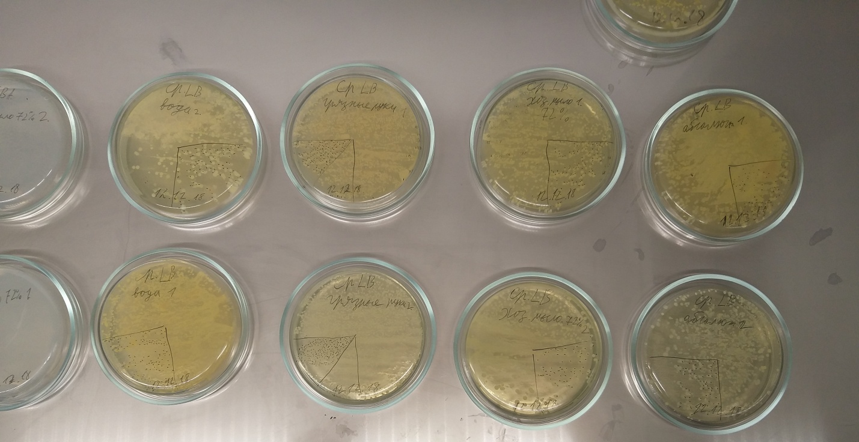

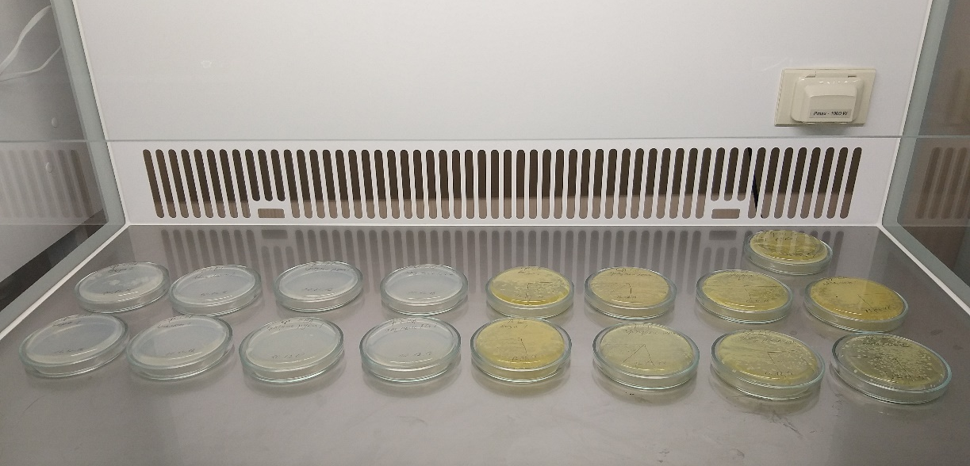

Фото колоний
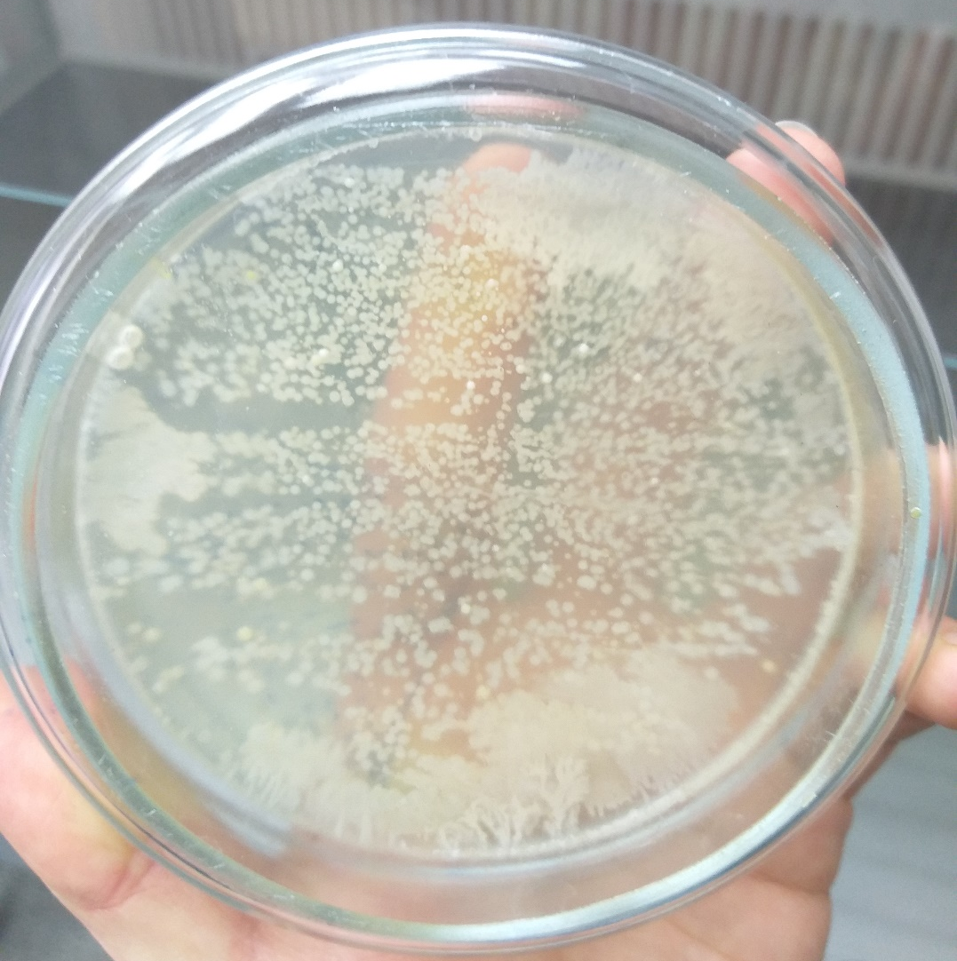

Приложение 6.
Определение щелочности мыла

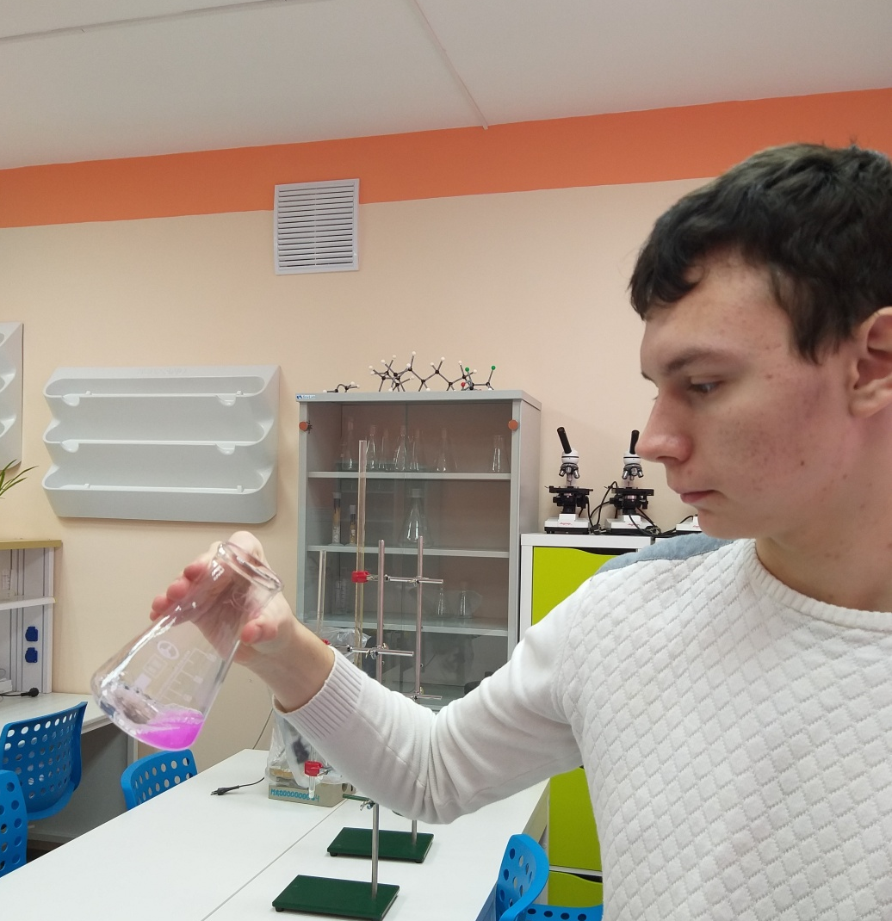

Приложение 7.
Титрование мыла соляной кислотой (HCI)

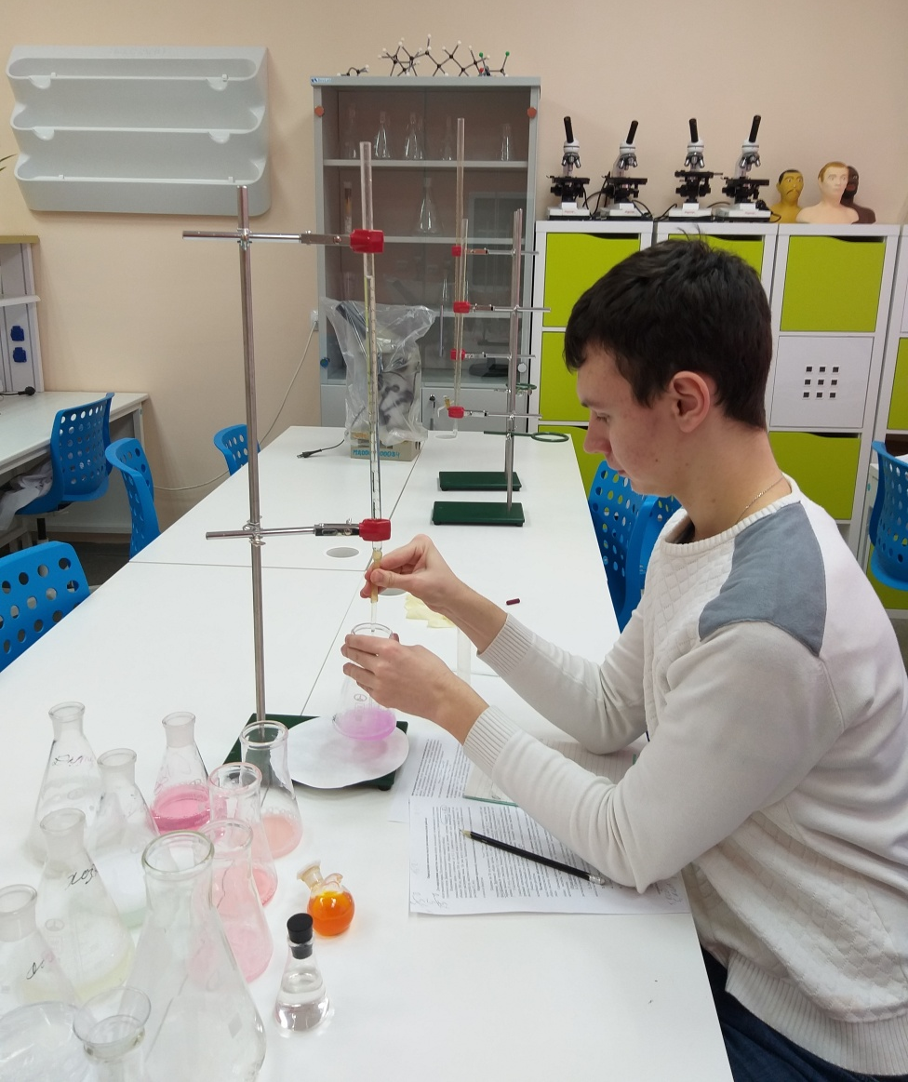

Приложение 8.

Определение кислотности мыла
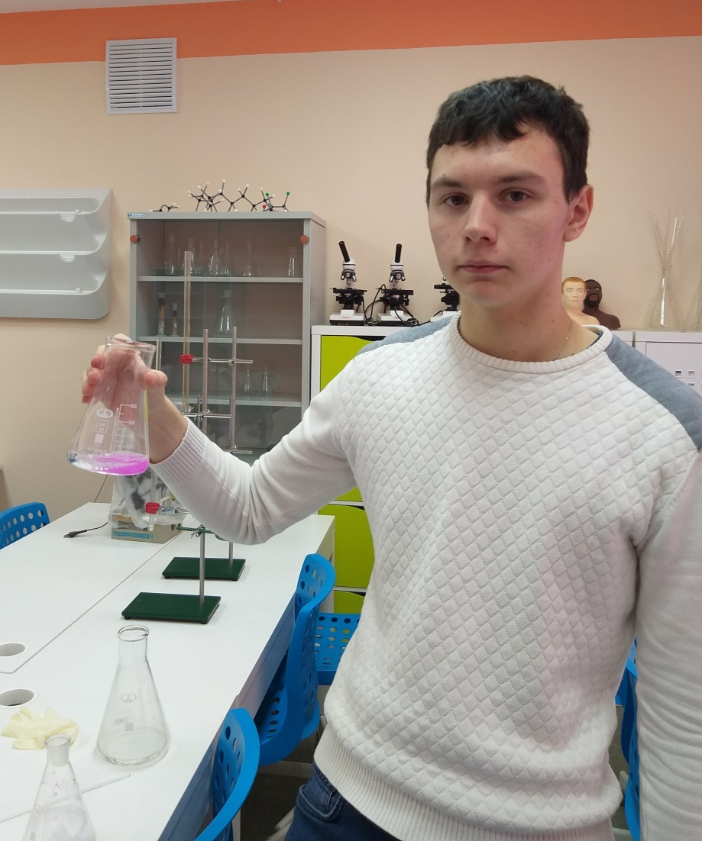

Приложение 10.

Исследуемые марки мыла

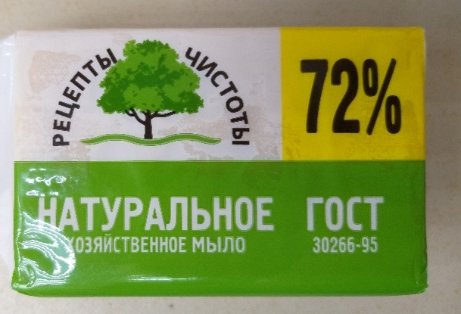
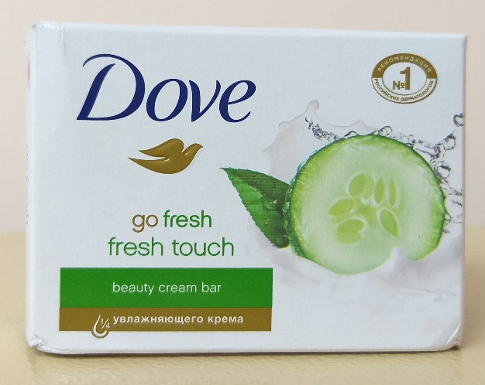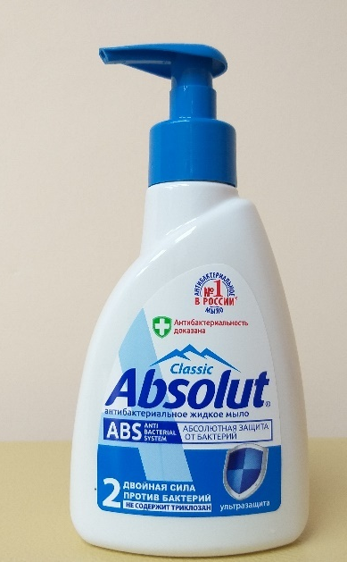

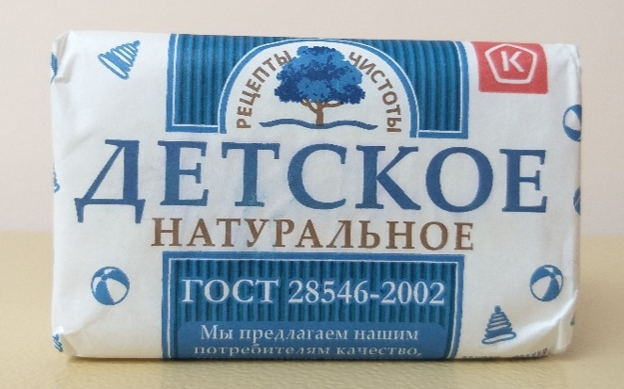

Приложение 11.
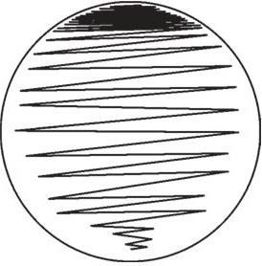
Рис. Штриховой метод посева.

